***План, размещения площадок Слёта «Цитадель 2016».***

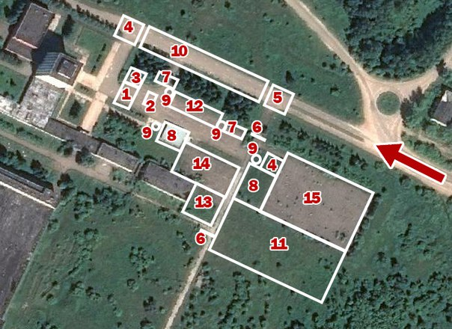

**Традиционный слёт общественных объединений «Цитадель 2016».  
Дата проведения:** 11 – 12 июня.   
**На плане цифрами обозначены площадки и объекты Слёта:**

1) Сцена мероприятия

2) Палатка звукорежиссера

3) Гримерный шатер

4) Представители служб: ОВД, МЧС, ФМБА. Медпункт

5) Пост ГИБДД

6) Перекрытия въезда авто

7) Туалеты

8) Торговые зоны

9) Контейнеры для мусора

10) Автостоянка

11) Палаточный городок

12) Историческая и патриотическая площадки

13) Площадка "Песни у костра"

14) Детская площадка

15) Техническая и экстремальная площадки, фаер шоу